**Sistema de Gestão de Clubes**

# Requisitos de Negócio:

Um pequeno clube precisa de ser capaz de gerir seus titulos, seus sócios, e o recebimento das mensalidades.

O clube possui um número finito de títulos, e o proprietário deles pode variar ao longo do tempo. Um vez que, o proprietário atual de um título pode vender ou devolver o título ao clube.

Todo ano, o sistema deverá capaz de gerar a anuidade de uso do clube, dividia em 12 parcelas, com vencimento todo dia 10 de cada mês, para cada proprietário de um título ativo. E de proceder com este recebimento de mensalidade, de cada sócio ativo, incluindo este recebimento no registro de caixa.

Também é uma necessidade, que seja possível a impressão do título com os dados do seu proprietário. Assim como, um carnê de mensalidade.

Nota: neste primeiro momento, não será necessário incluir a possibilidade de se registrar “saídas” de caixa. E as entradas do caixa, vão se resumir ao recebimento dos títulos.

# Protótipo das Interfaces com o Usuário:

Nesta seção usamos o Delphi para criar protóripos funcionais das interfaces (janelas) que deverão estar presentes na nossa aplicação:

## - Cadastro de sócios:

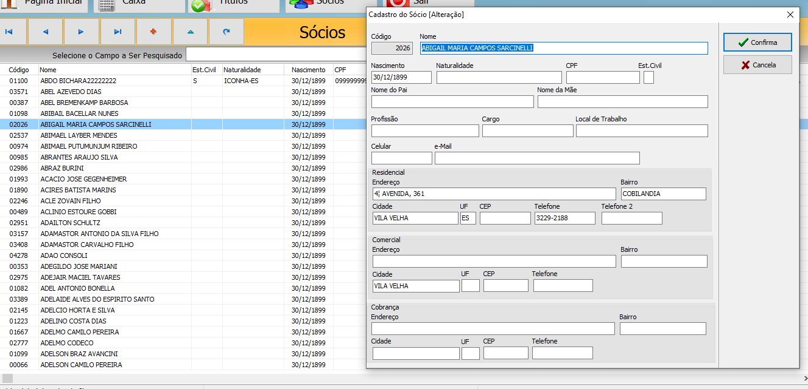

## - Cadastro dos títulos:

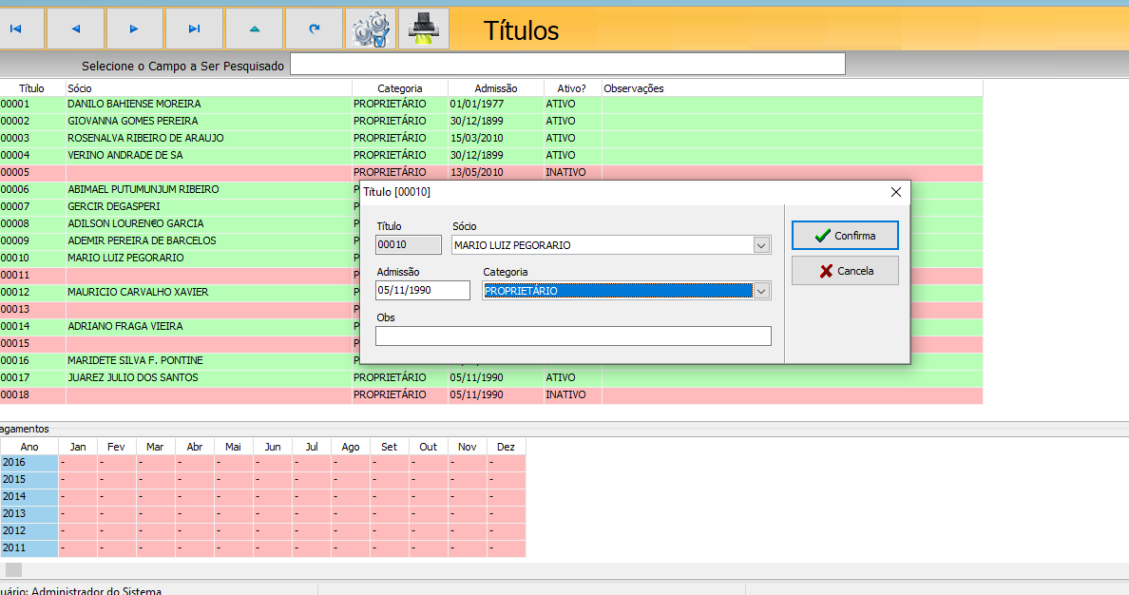

## - Registro de Caixa

